Information & Consentement Eclairé
Cholécystectomie

Cher(e) patient(e).
Les examens ont permis de mettre en évidence un / des calculs dans votre vésicule et dont le traitement repose sur la chirurgie. Avant l’intervention, nous allons vous expliquer la nécessite d’être opéré et les possibilités de traitement qui existent actuellement. Vous devez connaître les risques encourus, les complications possibles et les suites normalement prévisibles afin de prendre votre décision en toute connaissance de cause. Le présent document vous aidera a vous préparer à l’intervention.

Vocabulaire

Cholécystectomie = Ablation de la vésicule biliaire
Lithiase = calcul

Où se situe la vésicule ? A quoi ça sert ?
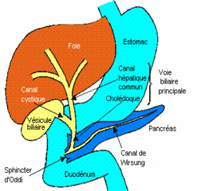
La vésicule biliaire se présente sous la forme d'un petit sac contenant de la bile, situé sous le foie et relié au canal cholédoque.

La vésicule biliaire sert de réservoir à la bile qui est sécrétée (fabriquée) par le foie et permet la digestion des graisses.

Son ablation permet de conserver une vie normale. La bile est alors déversée en continu dans le tube digestif.

Quels sont les risques en l’absence de traitement avec une lithiase symptomatique ?

- Colique hépatique : douleur due au blocage du calcul dans la vésicule biliaire, empêchant sa vidange (pouvant être compliquée dans 10% des cas)
- Cholécystite : infection de la vésicule biliaire
- Abcès ou péritonite : infection localisée ou généralisée de l’abdomen
- Migration du calcul : passage du calcul dans la voie biliaire principale (ou cholédoque)
- Angiocholite : migration du calcul associée à une infection grave des voies biliaires
- Pancréatite aigue: inflammation du pancréas secondaire à une migration du calcul
- Fistule et iléus biliaire : ouverture de la vésicule dans l’intestin.

Quels sont les techniques opératoires possibles ?

Deux modalités existent :
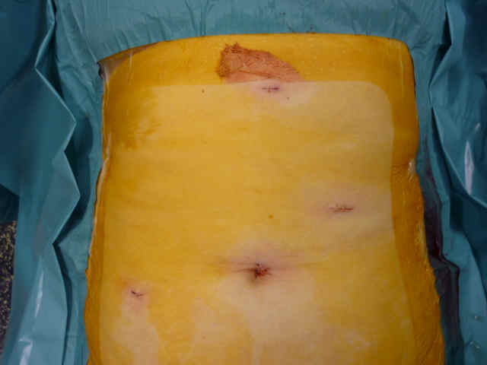
- Chirurgie sous cœlioscopie ou laparoscopie :
Une caméra est introduite dans l’abdomen par une petite incision autour du nombril, les autres instruments sont introduits par d’autres petites incisions de 5 à 10mm. La vésicule biliaire est détachée du foie après section du canal cystique et de l’artère cystique.
A tout moment le chirurgien peut décider de passer en méthode classique en cas de découverte surprenante ou de difficultés techniques rendant la poursuite de l’intervention sous cœlioscopie dangereuse. Ceci n’est pas de l’ordre de la complication, mais ressort de la prudence qui doit gouverner tout acte chirurgical.

- Chirurgie classique :
Incision de l’abdomen pratiquée dans la partie haute droite de l’abdomen de 10 à 30 cm de long ou médiane. L’intervention est la même que par cœlioscopie.

Quels gestes associés peuvent être nécessaire ?

- Cholangiographie (= radio des voies biliaires) : pour vérifier l’absence d’anomalie congénitale ou de calcul résiduel des voies biliaires.
- Drainage des voies biliaires par un drain externe qui sera retiré en consultation après 4 à 6 semaines
- Drainage simple retiré après quelques jours d’hospitalisation.

Quels sont les Risques ?

- La coelio chirurgie a quelques complications qui lui sont propres, rares accidents de trocarts entrainant des lésions viscérales ou vasculaires, rarissime embolie gazeuse. L’obésité augmente le risque de complications.
- Il peut arriver, comme dans toute chirurgie, des problèmes d’ordre hémorragique, et des complications générales, phlébites ou embolies pulmonaires rares, moins de 1% des cas
- Plaie de la voie biliaire principale, complication grave prolongeant l’hospitalisation et nécessitant des soins compliqués, voir des ré interventions (environ 5/1000 cas)
- Abcès dans l’abdomen suite à l’intervention qui nécessite une nouvelle hospitalisation et des soins appropriés (1/1000 cas): médicaux parfois associé à un drainage radiologique et/ou chirurgical.
- Dans 10 % des cas, vous pourrez présenter des douleurs abdominales, parfois de la diarrhée, une sensation de ballonnement abdominal qui sont le plus souvent transitoires.

J’ai bien compris que la pandémie actuelle de Covid-19 impose à la population des risques accrus de contracter une maladie potentiellement grave et que toute sortie de mon domicile est un facteur aggravant. Mon médecin m’a bien expliqué les mesures de prévention qui sont mises en place pour les soins qui me sont proposés.

L’intervention est-elle faite sous anesthésie ?

L’intervention prévue est toujours pratiquée sous anesthésie générale. Vous allez bientôt voir l’anesthésiste qui vous précisera les modalités et les risques du procédé. N’hésitez pas à lui poser toutes les questions que vous avez à ce sujet.

Déclaration de Consentement :
Au cours de cet entretien avec le Dr GERIN j’ai reçu les informations détaillées sur l’intervention prévue, ainsi que sur le changement éventuel de stratégie opératoire. J’ai pu poser toutes les questions en rapport avec l’intervention. J’ai été informé des risques particuliers, des complications possibles et des interventions secondaires avec leurs conséquences, ainsi que du risque de décès.
De ce fait, j’autorise le chirurgien à modifier le geste opératoire en cas de nécessité, j’autorise le recours à une transfusion de sang ou de dérives sanguins et je donne par la présente mon consentement à l’opération prévue.

Le 29 juillet 2026 à Versailles Signature

